二桃杀三士

原创罗马主义[灼识新维度](javascript:void(0);)

**灼识新维度**

微信号gh_4c12eeda5979

功能介绍不一样的视角，不一样维度，带来全新观点，全新认知升级

2020-11-17[原文](https://mp.weixin.qq.com/s?__biz=MzU0Mjc2OTkzNQ==&mid=2247487864&idx=1&sn=83b16ef3a32a883073451a7ed22dd937&chksm=fb14c718cc634e0e262827bce68a3949d58539f39574ae9e6123ac48d6be81834d74d8e67e15&scene=27#wechat_redirect&cpage=30)

收录于话题

#晚清沧海事

75个

**二桃杀三士**

晚清沧海事上卷41

**作者|罗马主义**

“马占鳌准备反了！”马桂源收到了马占鳌派人送来的口信，惊得目瞪口呆，他怎么也没有想到，马占鳌为什么会忽然决定，要改变立场了！

因为在马桂源看来，马占鳌是一贯的立场不坚定，基本上就是宋江转世，活脱脱的一个投降派，现在怎么突然之间，态度又来了一个180度的大转弯？

马占鳌派人带来的口信里说，以前都是他错了，他对不起马桂源，没有听从他的教导，真是千不该万不该，也不该选择投降这条路，寄人篱下的滋味非常的不好受，时时刻刻都受尽屈辱和白眼，苦不堪言。

马占鳌现在异常后悔，他劝马桂源，千万不要再蹈他的覆辙，只有抗争到底，才是唯一出路，如果马桂源愿意继续高举建立伊斯兰国的大旗，马占鳌保证会弃明投暗，重归马桂源的旗下，鞠躬尽瘁，死而后已。

退守巴彦格绒以后，马桂源本来也犹豫不决。他的叔叔马永福派了他的儿子，马桂源的表兄，带着刘锦棠的口信，劝说马桂源立刻向清政府投降。

马桂源听说马永福得到了优待，官复原职，继续担任“回目”，（大概是一个民族自治的头头）甚至就连陕西穆斯林的首领，罪大恶极的禹得彦，崔伟，毕大才也没有被秋后算账，都被纳入了清军，给了他们戴罪立功的机会，而且他们的家属也得到了妥善的安排。

马永福的儿子，马桂源的表兄，极力向他保证，如果他现在放下武器，去西宁投降的话，刘锦棠保证，循化总约还是非他莫属，（大概类似于循化回族自治区主席），西宁知府虽然不能干了，但是让他在青海省人大政协，当一个副主席或者副委员长之类的官职，是完全没有问题的。

前面我们说过，马桂源这个人的特点，就是没主意，听见他的表兄这么一说，他就有点犹豫了，打算向刘锦棠投降，可是就在这个时候，马占鳌派人给他带了口信，又让他产生了新的想法。

马占鳌派来的人给他说，教主你千万别投降，不然肯定要后悔，那日子不是人过的，所以就连他马占鳌都快混不下去了，教主你更没法忍受。

所以马占鳌早就想重新反了，可是苦于自己没有号召力，因此只能一直隐忍不发。

现在如果马桂源愿意振臂一呼，表明教主你和清朝政府抗争到底的决心，那么马占鳌愿意甘为前驱，而且众所周知，马占鳌战力无敌，到目前为止，唯一在正面战场上击败过清军的，只有马占鳌一人。

所以如果双方强强联手，马桂源以教主之尊，号召花寺门下的教徒，再次拿起武器，委任马占鳌为统兵大将，利用甘肃青海一带的地形优势，完全可以和清军再争高下。

而且马占鳌派来的人还对马桂源说，其实老教的穆斯林，完全可以打得过清军，你仔细想一想，马占鳌在河州就击败了清军，白彦虎本来也可以在大小峡口挡住清军，最后战败，完全是因为马永福背后叛变，在西宁发动起义，让他们腹背受敌的原因。

所以一切问题的根本，马占鳌认为，都在于我们自己意志不坚定，特别是他自己，也对目前的状况，也负有严重的责任，而西北穆斯林的唯一出路，他现在终于想明白了，就是抗争到底，而唯一能领导这场斗争走向成功的，就非马桂源莫属。

而且马占鳌认为，其实只要挡住清军个一年半载，再在战场上击败他们一两次，朝廷肯定会撤了左宗棠的职，来和他们议和，到时候，他们就可以只用名义上向朝廷投降，事实上完全掌握这里的自主权。

一旦达到了这个效果，他们就可以像当年的西夏国一样，和清廷虚与委蛇，暗中潜心发展壮大，等到清廷下次遇到内乱外患的时候，他们就可以趁机宣布独立，伊斯兰国的建国事业，就指日可待了，而马桂源就会成为伊斯兰国的开国苏丹，名垂史册。

马桂源听到了来人的这一番话，立刻心潮澎湃，热血沸腾，当即决定，不再向刘锦棠投降，要高举古兰经，把伊斯兰国的建国事业，坚持到底。

但是来人又说，马占鳌是绝对相信教主的，但是他手下的人，却害怕教主三心二意，如果想要让大家死心塌地的跟随教主，马桂源就必须做点什么，来表示一下，自己死战到底，绝不后退的决心。

马桂源一听，急忙问道，你说做什么好，我马上去做。来人说，马永福是个叛徒，全是因为他，导致西宁失陷，青海战败，罪全在他一人，如果马桂源想让教内的门徒，全部相信他坚持到底的决心，就应该杀了马永福的儿子，表明自己和清廷彻底一刀两断，如果不这么做，大家就不会相信你，你的苏丹就做不成。

马桂源听罢，二话不说，立刻叫人去把马永福的儿子推出去斩了，然后问来人，接下去该怎么办？

这个时候，来人就把马占鳌的计谋，全盘向马桂源托出，首先马桂源做好打游击的准备，等到陈湜率领清军，靠近巴彦格绒的时候，马占鳌会选好地方，让马桂源带人，先在那里埋伏，然后马占鳌把清军引诱进伏击圈，双方里应外合，一举歼灭陈湜率领的1万余清军，彻底扭转西北战局。

详细的计划，等陈湜的大军靠近巴彦格绒的时候，马占鳌再来根据情况，具体安排，到时候马占鳌会和马桂源亲自见面，当面率领河州穆斯林首脑，向马桂源宣誓效忠，同时安排实际的作战方案，马桂源只需留在原地，等待马占鳌来汇报工作，静候佳音即可。

马桂源听罢不由得点头称是，不仅仅他觉得好，这次连他周围的人，也都觉得这个主意太妙了，只要马占鳌把清军诱入循化的重重大山之中，找个地方设伏，清军就算有三头六臂，也难逃一死，众人一下子，似乎全都看见了希望。

就在此时此刻，马占鳌正作为清军的向导和先锋，率部向巴彦格绒方向靠近，他和马桂源之间的密谋，似乎陈湜和沈玉遂两人，是完全的一无所知。

在青海甘肃交界的崇山峻岭之中，地形复杂，除了当地人，没有人能找得到方向，现在就算马占鳌真的把他们俩卖了，他们俩也只能跟着数钱，那么正在绵绵无尽的大山之中，艰难跋涉着的清军，会不会被人暗算呢？

……

白彦虎为什么不投降？有人说，是因为他曾经掘了黄帝陵，想断了华夏子孙的命数，还有人说，是因为他在内蒙古挖了清朝皇室宗亲的陵墓，怕被秋后算账，总之是因为坏事做的太多。

还有人认为，其实最重要的原因，是他和新教教主一样，是西北叛乱的幕后黑手，直接的煽动和组织者，所以他自己心里也是一清二楚，他才是真正意义上的首犯，绝没有一丝一毫被宽恕的可能，因此，他只能一条路走到黑了。

不过，我认为白彦虎坚决不降的真正原因，是因为他受伊斯兰极端教义的毒害太深，让他产生了幻觉，以为他在从事一个伟大的事业，值得为此献出一切！

白彦虎率领五六千人，其中能战斗的，大概有三四千人，越过了祁连山，一路逃向肃州，路上，他们遇到了从新疆赶来的中亚和新疆的穆斯林援军，双方合在一起，奔向了肃州。

马文禄得到了他们来援的消息以后，心中大喜，决定借此机会，撕破肃州城的包围圈。

现在肃州城下，除了徐占彪的川军以外，还有金顺率领的20多营清军，是原来都兴阿带往宁夏的多隆阿的部下，另外还有从陕西赶来的宋庆的毅军五个营，把肃州城围得水泄不通，各自围攻一个城门。

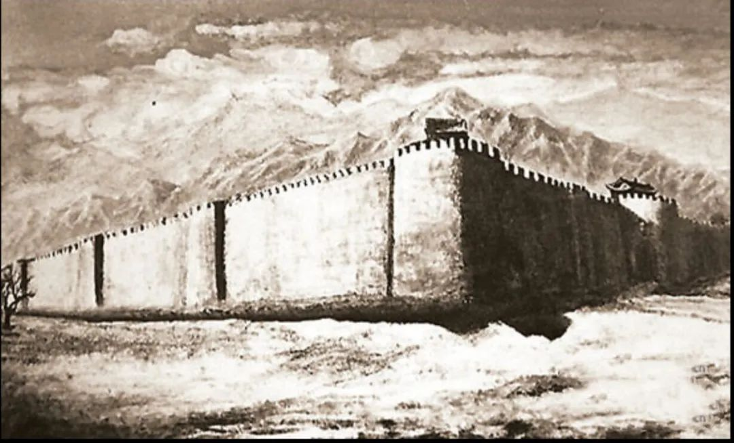

而原来参加河州战役的杨世俊所率领的部队，也奉左宗棠的命令，沿河西走廊赶往肃州，尾追白彦虎，防止他再度南窜。

情况对马文禄非常的不妙，但是马文禄这个家伙，前面我们也介绍过，一肚子坏水，贼点子特多，他在收到了白彦虎的消息以后，立刻决定利用好这次机会，来个里外夹击，彻底击败围城的清军。

很快，白彦虎就到了肃州城外的塔尔湾附近，在一个被废弃的堡垒里，他安顿下了部队，然后就连夜派人潜进了肃州城，和马文禄商讨对策。

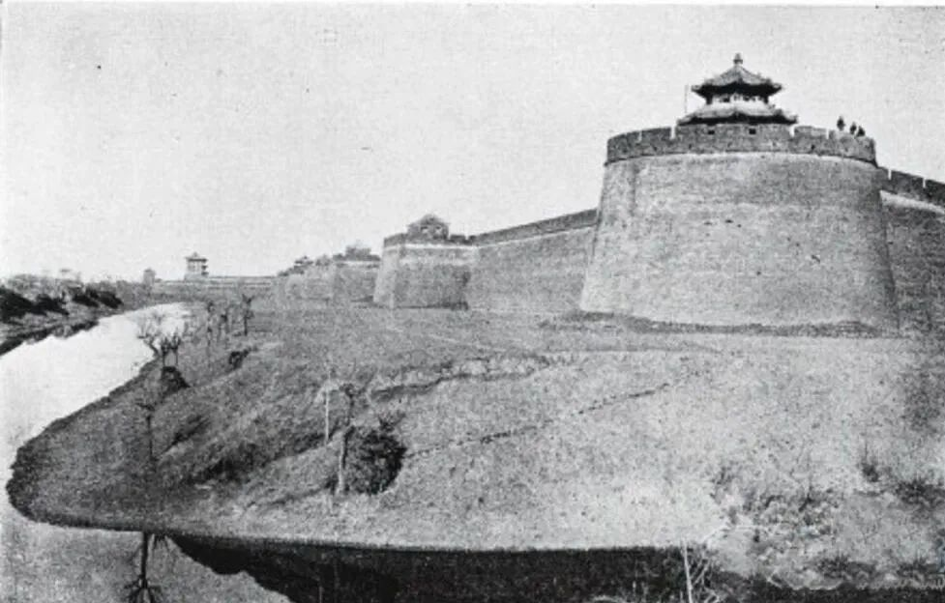

徐占彪在得到了白彦虎逼近的消息后，他也没有闲着，马上派人去和追击白彦虎的杨世俊取得了联系，双方最后商定，主动出击，不等白彦虎靠近肃州城，就在塔尔湾围歼了他。

而徐占彪也向金顺和宋庆通报了这个决定，他们也同意了这个行动方案，而且为了这个行动方案的顺利实施，他们会在徐占彪分兵攻击塔尔湾的同时，全力攻城，牵制马文禄，让他无法出兵配合白彦虎。

一切都安排的很好，看起来马文禄和白彦虎的如意算盘，又要落空了。

就在徐占彪率兵去攻击白彦虎的同时，宋毅也率领来自河南的毅军，开始按着战前的商议，对肃州城下，穆斯林军的外围防线发动了进攻，牵制马文禄的行动。

我们知道，宋庆这个人也很了不得，现在的清宫档案中，还留有他的毅军操练图，上面描绘的各种阵法，行军方略，一个个都构思巧妙，堪称中国军队，早期现代化的开拓者之一。

自然而然的，他发动的进攻，也就拿出了他的看家本领，连环枪击阵，基本上就是三列纵队进攻的一个变形，只是设计的更加完善而已。

只见宋庆挥动令旗，立刻战鼓隆隆，军号齐鸣，他的部队排成了几条整齐的战线，气势汹汹的杀向了穆斯林的阵地。

没想到守卫阵地的穆斯林叛军，一看到了他的队形，立刻就笑了，不久之前，他们才因为玩这种阵型，在徐占彪那里吃了大亏，没想到清军里，居然也有人这么不识时务。

于是他们立刻进就入了战壕和各种隐蔽工事，等着踢着正步，排着整齐的队形的河南兵，进入射程以后，开始齐射。

这帮家伙的武器虽然不咋地，但是枪法真好，第一次齐射，就打倒了200多名清军，直接就把宋庆的毅军给打蒙了。

宋庆不是军事专家吗？怎么也会犯这种错误呢？！原来，他上一次打大仗，还是剿捻的时候了，不久之前才来到陕北，而且只是负责治安和剿匪工作，没有参加过大的战役，自然也就没有见过新战法。

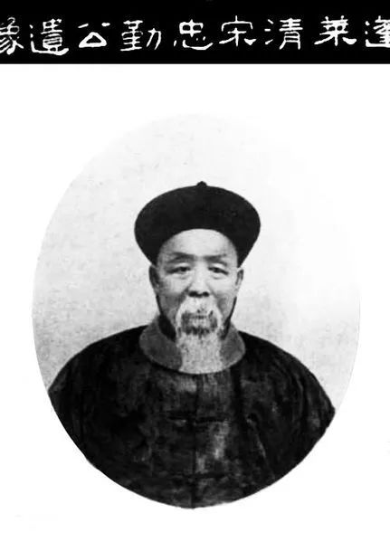

可是就是在这短短的几年之间，军事技术的发展，又连上了几个台阶，宋庆的老经验，现在自然全都out了。

所以守卫肃州的穆斯林，在和徐占彪打了几仗以后，马上就知道，过去的玩法行不通了，因此他们现在，也改成和徐占彪的川军一样，挖战壕，拉散兵线，匍匐前进，不再表演阅兵式了。

可是刚刚赶到战场的宋庆，显然还没有搞明白，玩法怎么又变了，所以一上来，立刻挨了一闷棒。

宋庆见状不妙，赶紧挥动令旗，急忙变阵，可是连变了几次，先是梅花阵，又是五行阵，但是都被对方打得头破血流，损失惨重，好在他的手下训练有素，才没有全军崩溃。

宋庆一看情况不妙，赶紧鸣金收兵，让他的部队撤了下来，回家闭门思过去了。不过他这一败，一下子让其他人陷入了危险。

一看宋庆退去，马文禄立刻抽走了这个方向的主力，用在了其他方向。

而金顺那边，由于是牵制性佯攻，所以虽然对叛军的阵地，发动了猛烈的炮击，但是戏分做的不够好，马文禄观察了一阵以后，认为这是虚张声势，刷刷存在感，因此马文禄决定，暂时不予理会。

然后他估摸着徐占彪率领的，去进攻塔尔湾的部队，已经走远了，于是他决定，向川军的阵地动手。

前面我们说过，川军虽然又矮又挫，可是在这几支部队里，武器却是最先进的，而且战斗经验又是最丰富的，已经让马文禄吃了几次大亏了，而马文禄现在却想在他们这里，杀开一条血路，岂不是痴心妄想？

可是道高一尺魔高一丈，马文禄这个家伙，能从一个小兵混到今天，盘踞肃州七年之久，把清朝的官员玩弄于鼓掌之间，没有两把刷子，那也是做不到的。

而且你只要仔细回想一下，就会发现，其他雄踞一方的叛乱穆斯林首领，都是什么教主呀，大阿訇呀，朝廷官员之类的，唯有他是小兵干起，士官出身，不折不扣的职业军人。

像他这样的人，肯定会有一些过人之处！这家伙虽然一开始有点落伍，但是学习的特别快，打了几仗以后，什么堑壕战术，狙击手战术，步炮协同战术，这家伙一下子全都回过味儿来了，而且越玩越好。

现在，他已经想出了对付徐占彪的办法，你们不是喜欢挖战壕，修工事吗？没关系，我步兵骑兵硬冲是冲不上来，但是我要用“坦克”，你们不就是没招了吗？

啊！马文禄有“坦克”，读者可能会说，你是不是写糊涂了？写成穿越小说了？呵呵，我还真没有瞎写，只不过马文禄的不是现在的“坦克”，而是“土坦克”。

打了几仗以后，马文禄就已经明白了，在战壕面前，步兵硬冲，就是送死，可是要打破封锁线，不突破战壕，那是一点机会也没有的。

这家伙苦思冥想了几昼夜以后，忽然灵机一动，发明了“土坦克”。他让人把手推车的前面，钉上几块大木板，然后两边再蒙上厚厚的毡布，皮革，确保子弹无法击穿。

然后他一下子造了70多辆，每辆车子都有几个人推着，士兵就躲在这些车子后面，他想，就算你们川军的枪再好，子弹射速再快，在战壕里埋伏得再好，打不穿这个护盾，也等于零！

其实以前捻军的首领张宗禹也用过这个战术，不过没有奏效，因为这种车推进的速度太慢，目标明显，成了左宗棠炮队的活靶子。

但是马文禄要狡猾得多，他考虑到了这点，所以他选择的突破地段，恰恰是清军的火炮，没法打到他的地方。

他在晚上悄悄的把这些车子推出了城外，然后用稻草和泥土把他们掩盖起来，等到击退了宋庆的进攻，确定了金顺只是虚张声势，没有了后顾之忧以后，他决定放手一搏。

……

（几个月之前……）

左宗棠最近一直很纠结，他很想马桂源尽快投降，但他又很怕马桂源尽快投降，这是为什么呢？

因为万一马桂源和他打游击，在青海这么大的地盘上，抓住这个家伙实在是太难了，不知道又要耗费多少的金钱，所以他希望他尽快投降。

可是如果马桂源真的向他投降，左宗棠也不会开心，因为那样，他就不能杀他了。为什么左宗棠非常的想杀掉马桂源呢？按理说这家伙脑子也不怎么够用，战力也不强，留着应该也没有什么大碍吧？

可是问题是，左宗棠在平定西北的战斗中，已经看透了，西北的穆斯林之所以会叛乱，这一切问题的根本，在于西北的宗教门宦制度。

一个教派的教主，他对教众的控制力，远远高于清廷的官员，实际上就是一个隐形的政府，而且代代相传，危害极大，如果不解决这个问题，下一次叛乱，也只是时间而已。

可是如果马桂源向清廷投降了，清廷又把他杀了，那他就成了烈士，从此也埋下了仇恨的种子，就像当年新教教主马明心被杀了以后，新教没有多久，又再次爆发叛乱，而且从此以后，就再也没有消停过，这次西北的大叛乱，他们就是幕后的黑手。

现在新教已经是朝廷的死敌了，虽然这次把他们打得很惨，但是再过个一二十年，他们还是会缓过劲儿来的。

如果杀了马桂源，再把老教也变成了朝廷的死敌，那么西北就永无宁日了，而且朝廷也不可能彻底杀死所有的穆斯林，或者完全禁止伊斯兰教，那只会诱发无穷无尽的叛乱，而且这也不是一个正常人该做的事情，否则就和那些穷凶极恶的极端穆斯林，毫无区别了。

因此如果马桂源立刻向朝廷投降，左宗棠只能优待他，万万不能杀他，可是这样一来，门宦制度就会存在下去，叛乱的根子就没有被铲除，终究还是后患无穷的。

所以就在刘锦棠捷报频传的同时，左宗棠反而益发的坐立不安，马桂源这个小屁孩，现在成了一个烫手的山芋，让他接也不是，不接也不是，这该如何是好呢？

接着刘锦棠又向他报告了，马桂源已经逃往巴彦格绒，他已经派人去招降他的消息，而左宗棠听到这个消息以后，心里更是纠结到了极点，连着几天晚上都没有睡好觉。

以前朝廷对待西北的政策是，扶持弱势的老教，压制强势的新教，用穆斯林去对付穆斯林，让他们自己去杀自己，朝廷只需悄悄的平衡一下力量就可以了。

这个政策自从乾隆朝开始，在执行了这么多年以后，效果一直很好，可是这次以后，老教也变成了叛党，如果不制裁马桂源，以后国法就成了儿戏，而如果杀了马桂源，谁又来当这个平衡的角色呢？

“以穆制穆，哎……”，左宗棠不由得叹了一口气，乾隆皇帝传下来的这个最省钱的法子，难道真的没法再用了吗？

左宗棠在屋里来回的踱步，忽然之间，他想起了马占鳌，那天在兰州城里，马占鳌在投降以后，曾经在这个房间里，和他长谈，给他留下了深刻的印象。

这个人明明打赢了，却知道识时务，立刻向他投降，说明这个人是很有分寸感的，至少是非常理性的，不像普通的穆斯林，动不动就脑子一热，开始乱搞，因此左宗棠觉得，马占鳌这个人，是可以善加利用。

而且左宗棠和他谈话的时候，他还感觉得到，这个家伙是不愿意屈居于人下的，而且是野心勃勃的，他和他儿子两个人都是如此。

左宗棠还注意到了一个细节，马占鳌父子对马桂源表面上很尊敬，但内心并不是如此。

马占鳌说到自己，从小就在父亲的监督下，没日没夜的苦修伊斯兰典籍，后来又去西安大学巷清真寺，苦读了几年，天天头悬梁，锥刺股，辛苦异常，终于才学有所成。

但是回来以后，却需要拜一个啥也不懂，刚成年的小屁孩，只因为他的祖父是马来迟，所以就能成为教主的马桂源为师的时候，微微的咬了咬牙，眼神中闪过了一丝不满，虽然他很快就掩饰过去了，但是左宗棠还是注意到了这个细节。

想到了这里，左宗棠的心里，忽然豁然开朗，他一下子就想明白了，这个让他头痛已久的问题，该如何解决，还是“以穆制穆”，换一个角度，来解决这个问题。

于是他马上派人给刘锦棠下达新的命令，让他不必再追击马桂源，即使马桂源来投降，也暂时拖着，不必立刻接受，也不要回绝，他只需把西宁周围的其他穆斯林，还有那些四处流窜的陕西穆斯林搞定即可，马桂源的事，他就别管了。

然后他立刻派人给陈湜带一个口信，让他把马桂源可能向刘锦棠投降的消息，装作无意中透露给马占鳌，然后其他就不用多管了，如果马占鳌和马桂源之间有联系，他千万不要去干涉，就装作没看见就可以了。

陈湜收到左宗棠这个口信，感到有点莫名其妙，不过他还是马上找了一个机会，装作和马占鳌闲谈，天南地北的胡扯了一通，马占鳌满脸堆笑，刻意奉承，一副非常恭敬殷勤的样子，双方似乎都非常的开心。

末了，陈湜随口说了一句：“听说马桂源准备投降刘锦棠了，看来你们老教的教主，也知道要弃暗投明了，以后你们师徒，要多为西北的安定做贡献，好好干，前途是不可限量的。”

没想到这话一出，马占鳌的脸上突然沉了下来，虽然他又马上恢复了笑意，但是显得非常的不自然，陈湜有点儿不明觉厉，但是既然左宗棠让他不要多问，所以他也就装作没看见，拍拍屁股走了。

陈湜一走，马占鳌立刻把马千龄和马海晏喊了过来，把这个消息告诉了他们两个人，没想到这个两个人的脸也立刻沉了下来，三个人都是一副很受挫折的样子。

马桂源投不投降，关他们几个屁事呢？为什么让他们这么失魂落魄呢？

……

肃州城下，马文禄派出了3000多名敢死队员，在70多辆车子的掩护之下，突然向川军的阵地发动了进攻。

留守阵地的川军，突然看见几十辆车子被人推着冲了过来，后面跟着一队一队的手持大刀长矛的家伙，急忙开枪射击。

为什么要在这个方向突破？是因为马文禄早就注意到，这个阵地后的大炮，在几天之前，全被拉到一个新修的炮台之上，用于轰击城内去了，现在炮位太高，要打这些很矮小的目标，俯仰角却不够，而且一时之间，他们也不可能从高高的炮台上，把大炮迅速的拉下来，所以，马文禄选定了这段战壕，作为突破口。

果然，马文禄的士兵，躲在土坦克后面，发动冲锋以后，站在高高的炮台上的川军炮兵，尽管也努力的去试图轰击对方，但是炮口却压不下来，结果炮弹全从敌人的头上飞了过去，没有造成多大的伤害。

这一下川军有点不知所措了，大炮不起作用，就只能靠步枪了，虽然枪声密集，弹如雨下，但是并没有对躲在土坦克背后的穆斯林叛军，造成多大伤害，很快他们就冲到了川军的阵地前，从车后一涌而出，双方开始了肉搏战。

这个时候，又矮又挫的川军，面对着比他们高一头的西北大汉，立刻就显得不行了。

肉搏战虽然也是要讲点技术的，但是更多的是拼体力，拼力量，这一点，霍比特人组成的川军，可是差远了。

激战中，川军伤亡惨重，几名将领被穆斯林士兵砍到，阵线被逼的一退再退，眼看就要撑不住了……

肃州城外，十几里地远的地方，徐占彪和杨世俊顺利的汇合了，双方立刻合围了塔儿湾的敌军堡垒，一阵炮击之后，全军发动了冲锋，顺利的攻入了敌垒。

可是他们一进去，立刻傻了眼，堡垒里留下来的都是老弱病残，走不动的人，白彦虎的主力，早就不翼而飞了，他们已经在晚上，悄无声息地绕过了包围圈，然后快马加鞭的赶往肃州了。

现在，他们已经离川军的阵地很近了，听得到双方的厮杀声和枪炮声，于是白彦虎抽出了战刀，一声大喝，4000多骑兵蹄声隆隆，冲向了清军阵地……

肃州城头上，马文禄看见他的敢死队，不断的向前推进，节节胜利，马上就要击溃川军了，不由得兴高采烈，就在这个时候，他又看见了远处滚滚的烟尘，听见了阵阵的马蹄声，更是让他激动不已，他觉得，今天他要彻底的扬眉吐气了。

他知道这是白彦虎的增援部队，马上就要赶到了，如果不出意外，双方内外夹击，今天将要大破清军，这一仗，很可能会载于史册……

于是他向城下一挥手，1万多后备军，立刻开始向城门集结，准备冲出城外，彻底歼灭川军，那么左宗棠会不会在西北，遭遇第二次大败呢？

**欲知后事如何，请听下回分解，如果觉得本文可读，请分享到朋友圈，谢谢大家。**

-End-